UNA BREVE INTRODUCCION A INTERNET

¿ Qué es Internet ?

Internet es un conjunto de equipos informáticos y redes de ordenadores, físicamente unidos mediante enlaces que los conectan por todo el planeta. Estos enlaces se presentan de múltiples formas: desde cables de red local (donde varias máquinas conectadas en una oficina o campus comparten un mismo medio de acceso) a cables telefónicos convencionales, líneas digitales o enlaces de fibra óptica que son los encargados de unir las redes entre sí. Este complejo mallado llega incluso a hacer uso de medios como las redes de telefonía móvil, enlaces por satélite, o incluso los mismos cables de la red eléctrica que usamos a diario en nuestros hogares.

Esta capacidad para evolucionar el protocolo principal de Internet, el “IP”, sobre múltiples medios, y la capacidad de los grandes carriers de Internet de comprar y vender ancho de banda a múltiples operadores de diferentes tecnologías, hace casi imposible la ubicación física del camino que siguen dos ordenadores conectados a través de Internet para “hablar” entre ellos.

En cierto modo, no hay mucha diferencia entre Internet y la red telefónica que todos conocemos, dado que sus fundamentos son parecidos. No obstante, Internet es la red más grande del mundo después de las grandes redes Telefónicas y Eléctricas. Basta saber que existe cualquier cosa a la que se pueda acceder a través de algún tipo de "conexión", como un ordenador personal, una base de datos en una universidad, un servicio electrónico de pago, un fax o un número de teléfono, pueden ser parte de Internet.

El acceso a los diferentes ordenadores y equipos que están conectados a Internet puede ser público o estar limitado. Una red de cajeros automáticos o terminales de banco, por ejemplo, pueden estar integrados en Internet pero no ser de acceso público, aunque formen parte teórica de la Red. Esto es lo que siempre se ha conocido como “Redes Internas” y que algunos medios empezaron a “Intranets”.

Lo interesante es que cada vez más de estos recursos, están disponibles a través de Internet: teléfono, radio, televisión, imágenes de satélites o cámaras de tráfico ...

Internet no tiene en realidad un centro, ni un dueño. Tampoco existe un único organismo, como tal, que regule o al que pedir cuentas si algo funciona mal. Gran parte de la infraestructura es pública, de los gobiernos, organismos internacionales y universidades. Tradicionalmente, la evolución técnica de Internet ha venido de la mano de múltiples “grupos de trabajo” internacionales que llegaban a un “acuerdo” para “hacer algo” de determinada forma. Este ha sido el único mecanismo eficaz para mantener funcionando correctamente y poder ir evolucionando la Red. Otra gran parte de Internet es privada, y la gestiona empresas de servicios de Internet, que dan acceso, o simplemente publican contenidos. Como Internet está formada por muchas redes independientes, que hablan el mismo lenguaje, ni siquiera están claros sus límites. En cualquier caso, es ahí donde reside la fuerza de Internet.

Los Orígenes de Internet: “… un poco de historia …”

Los orígenes de Internet nos remontan a finales de los años 60 en Estados Unidos. ARPA (Agencia de Proyectos de Investigación Avanzados) del Departamento de Defensa definió el protocolo TCP/IP. El fin era garantizar, mediante este sistema la comunicación, el funcionamiento entre todos sus centros de mando estratégico con la independencia de un punto central, en caso de ataque nuclear. Se trataba de crear una red sin núcleo central, totalmente mallada. Cada uno de los Centros de Defensa eran autónomos y se podían comunicar con el resto de diversos caminos. Podría ser algo de este estilo:

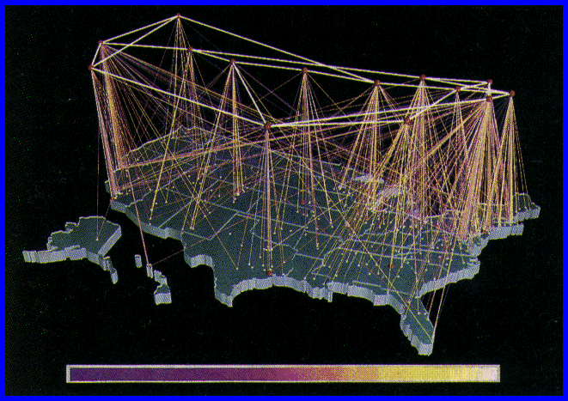

Este concepto supuso un cambio radical en la concepción de las redes de datos, que hasta el momento eran de topología centralizada (en estrella) casi siempre.

Ahora el TCP/IP sirve para garantizar la transmisión de los paquetes de información entre lugares remotos, siguiendo cualquier ruta disponible. El camino para ir de un punto A a un punto B, puede variar incluso dentro de una misma sesión.

En 1975, ARPAnet comenzó a funcionar como red, sirviendo como base para unir centros de investigación militares y universidades, y se trabajó en desarrollar protocolos más avanzados para diferentes tipos de ordenadores y cuestiones específicas. En 1983 se adoptó el TCP/IP como estándar principal para todas las comunicaciones, y pronto desapareció ARPAnet para dar paso junto a otras redes TCP/IP a Internet. En ese momento, comenzaron a operar organizaciones privadas en la Red.

Poco a poco, todos los fabricantes de ordenadores personales y redes han incorporado el TCP/IP a sus sistemas operativos, de modo que en la actualidad cualquier equipo está listo para conectarse a Internet.

Internet une muchas redes. Se calcula que actualmente hay varios miles de redes de todos los tamaños conectadas a Internet, millones de servidores y más de 100 millones de personas que tienen acceso a sus contenidos. Y estas cifras crecen sin cesar de un día a otro. Prácticamente Internet llega hasta el último rincón del planeta.

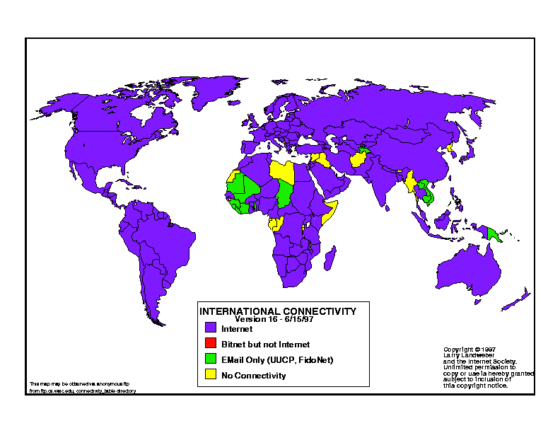

¿Cómo funciona Internet?

En Internet, la mayor parte de las comunicaciones se establecen entre dos puntos: uno es el ordenador personal desde el que usted accede y el otro es cualquiera de los servidores que hay en la Red y suministran información.

El fundamento de Internet es el TCP/IP, un protocolo de transmisión que asigna a cada máquina que se conecta un número específico, llamado "número IP" (que actúa a modo de "número teléfono único") como por ejemplo 192.55.26.11.

Este protocolo sirve para establecer una conexión entre dos puntos mediante el envío de información en paquetes. Al transmitir un mensaje o una página con imágenes, por ejemplo, el bloque completo de datos se divide en pequeños bloques que viajan de un punto a otro de la red, entre dos números IP determinados, siguiendo cualquiera de las posibles rutas. La información viaja por muchos ordenadores intermedios a modo de “repetidores” hasta alcanzar su destino, lugar en el que todos los paquetes se reúnen, reordenan y convierten en la información original. Millones de comunicaciones se establecen entre puntos distintos cada día, pasando por cientos de ordenadores intermedios.

Cualquier intercambio de información está “marcado” con números IP. Existen mecanismos para que las comunicaciones no fallen. Y si los paquetes no encuentran una ruta directa, los sistemas intermedios prueban vías alternativas. Se realizan comprobaciones en cada bloque para que la información llegue intacta, y en caso de que se pierda alguno, el protocolo lo solicita de nuevo hasta que se obtiene la información completa.

TCP/IP es la base de todas las máquinas y software sobre el que funciona Internet: los programas de correo electrónico, transferencia de archivos y transmisión de páginas con texto e imágenes y enlaces de hipertexto.

Cuando es necesario, un servicio automático llamado DNS convierte automáticamente esos números IP a palabras más inteligibles (como www.universidad.es) para que sean fáciles de recordar.

Toda Internet funciona a través de TCP/IP, y razones históricas hacen que está muy ligado al sistema operativo UNIX (y sus variantes). Por fortuna, los usuarios actuales no necesitan tener ningún conocimiento de los comandos UNIX para poder navegar por la Red: todo lo que necesitan es un ratón y una conexión.

